Муниципальный район «Красночикойский район»
СОВЕТ МУНИЦИПАЛЬНОГО РАЙОНА
«КРАСНОЧИКОЙСКИЙ РАЙОН»

РЕШЕНИЕ
«17» марта 2020 № 162
с. Красный Чикой

Об определении границ территорий, прилегающих к зданиям, строениям, сооружениям, помещениям, на которых не допускается розничная продажа алкогольной продукции и розничная продажа алкогольной продукции при оказании услуг общественного питания, на территории
муниципального района «Красночикойский район»
В соответствии со статьей 16 Федерального закона от 22 ноября 1995 года №171-ФЗ «О государственном регулировании производства и оборота этилового спирта, алкогольной и спиртосодержащей продукции и об ограничении потребления (распития) алкогольной продукции», Постановлением Правительства Российской Федерации от 27 декабря 2012года № 1425 «Об определении органами государственной власти субъектов Российской Федерации мест массового скопления граждан и мест нахождения источников повышенной опасности, в которых не допускается розничная продажа алкогольной продукции, а также определении органами местного самоуправления границ прилегающих к некоторым организациям и объектам территорий, на которых не допускается розничная продажа алкогольной продукции», в целях определения границ территорий, прилегающих к зданиям, строениям, сооружениям, помещениям, на которых не допускаются розничная продажа алкогольной продукции и розничная продажа алкогольной продукции при оказании услуг общественного питания, учитывая результаты общественных обсуждений и руководствуясь статьей 23 Устава муниципального района «Красночикойский район», Совет муниципального района «Красночикойский район» решил:

1. Утвердить Порядок определения границ территорий, прилегающих к зданиям, строениям, сооружениям, помещениям, на которых не допускается розничная продажа алкогольной продукции и розничная продажа алкогольной продукции при оказании услуг общественного питания на территории муниципального района «Красночикойский район», согласно приложению № 1 (прилагается).
2. Утвердить схемы границ территорий, прилегающих к зданиям, строениям, сооружениям, помещениям, на которых не допускается розничная продажа алкогольной продукции и розничная продажа алкогольной продукции при оказании услуг общественного питания на территории муниципального района «Красночикойский район», согласно приложению № 2 (прилагается).
3. Администрации муниципального района «Красночикойский район»:
3.1 обеспечить постоянное сопровождение и актуализацию схем границ прилегающих территорий, на которых не допускается розничная продажа алкогольной продукции;
3.2 не позднее 1 месяца со дня принятия решения направить соответствующую информацию в Региональную службу по тарифам и ценообразованию Забайкальского края.
4. Решение Совета муниципального района «Красночикойский район» № 367 от 14.06.2018 года «Об определении границ прилегающих к некоторым организациям и объектам территорий, на которых не допускается розничная продажа алкогольной продукции на территории муниципального района «Красночикойский район» признать утратившим силу.
5. Настоящее Решение официально опубликовать (обнародовать) в уполномоченном органе печати и на официальном сайте администрации муниципального района «Красночикойский район».
6. Настоящее решение вступает в силу после его опубликования (обнародования).

Временно исполняющий обязанности
главы муниципального района
«Красночикойский район» В.М. Тюриков

Приложение № 1
к решению Совета
муниципального района
от «17» марта 2020 года № ___

Порядок
Определения границ территорий, прилегающих к зданиям, строениям,
сооружениям, помещениям, объектам на которых не допускаются розничная продажа алкогольной продукции и розничная продажа алкогольной продукции при оказании услуг общественного питания на территории муниципального района «Красночикойский район»

1. Настоящий Порядок устанавливает правила определения и минимальное значение расстояний от организаций и (или) объектов, на территориях которых не допускается розничная продажа алкогольной продукции, до границ, прилегающих к ним территорий, на территории муниципального района «Красночикойский район».
2. Установить следующие минимальные значения расстояния:
2.1. в сельских поселениях Альбитуйское, Архангельское, Большереченское, Жиндойское, Коротковское, Мензинское, Урлукское, Черемховское
а) от зданий, строений, сооружений, помещений, находящихся во владении и (или) пользовании образовательных организаций (за исключением организаций дополнительного образования, организаций дополнительного профессионального образования), до границ прилегающих территорий - 100 метров;
б) от зданий, строений, сооружений, помещений, находящихся во владении и (или) пользовании организаций, осуществляющих обучение несовершеннолетних, до границ прилегающих территорий - 100 метров;
в) от зданий, строений, сооружений, помещений, находящихся во владении и (или) пользовании юридических лиц независимо от организационно-правовой формы и индивидуальных предпринимателей, осуществляющих в качестве основного (уставного) вида деятельности медицинскую деятельность или осуществляющих медицинскую деятельность наряду с основной (уставной) деятельностью на основании лицензии, выданной в порядке, установленном законодательством Российской Федерации, за исключением видов медицинской деятельности по перечню, утвержденному Правительством Российской Федерации, до границ прилегающих территорий - 100 метров;
г) от спортивных сооружений, которые являются объектами недвижимости и права на которые зарегистрированы в установленном порядке, до границ прилегающих территорий - 100 метров;
д) от вокзалов, аэропортов до границ прилегающих территорий - 100 метров;
е) от мест нахождения источников повышенной опасности, определенных постановлением Правительства Забайкальского края от 19 апреля 2013 года №139 «Об определении мест нахождения источников повышенной опасности, в которых не допускаются розничная продажа алкогольной продукции и розничная продажа алкогольной продукции при оказании услуг общественного питания», до границ прилегающих территорий - 100 метров.
2.2. в сельском поселении Конкинское:
а) от зданий, строений, сооружений, помещений, находящихся во владении и (или) пользовании образовательных организаций (за исключением организаций дополнительного образования, организаций дополнительного профессионального образования), до границ прилегающих территорий - 90 метров;
б) от зданий, строений, сооружений, помещений, находящихся во владении и (или) пользовании организаций, осуществляющих обучение несовершеннолетних, до границ прилегающих территорий - 90 метров;
в) от зданий, строений, сооружений, помещений, находящихся во владении и (или) пользовании юридических лиц независимо от организационно-правовой формы и индивидуальных предпринимателей, осуществляющих в качестве основного (уставного) вида деятельности медицинскую деятельность или осуществляющих медицинскую деятельность наряду с основной (уставной) деятельностью на основании лицензии, выданной в порядке, установленном законодательством Российской Федерации, за исключением видов медицинской деятельности по перечню, утвержденному Правительством Российской Федерации, до границ прилегающих территорий - 90 метров;
г) от спортивных сооружений, которые являются объектами недвижимости и права на которые зарегистрированы в установленном порядке, до границ прилегающих территорий - 100 метров;
д) от вокзалов, аэропортов до границ прилегающих территорий - 90 метров;
е) от мест нахождения источников повышенной опасности, определенных постановлением Правительства Забайкальского края от 19 апреля 2013 года №139 «Об определении мест нахождения источников повышенной опасности, в которых не допускаются розничная продажа алкогольной продукции и розничная продажа алкогольной продукции при оказании услуг общественного питания», до границ прилегающих территорий - 90 метров.
2.3 в сельском поселении Байхорское:
а) от зданий, строений, сооружений, помещений, находящихся во владении и (или) пользовании образовательных организаций (за исключением организаций дополнительного образования, организаций дополнительного профессионального образования), до границ прилегающих территорий - 70 метров;
б) от зданий, строений, сооружений, помещений, находящихся во владении и (или) пользовании организаций, осуществляющих обучение несовершеннолетних, до границ прилегающих территорий - 70 метров;
в) от зданий, строений, сооружений, помещений, находящихся во владении и (или) пользовании юридических лиц независимо от организационно-правовой формы и индивидуальных предпринимателей, осуществляющих в качестве основного (уставного) вида деятельности медицинскую деятельность или осуществляющих медицинскую деятельность наряду с основной (уставной) деятельностью на основании лицензии, выданной в порядке, установленном законодательством Российской Федерации, за исключением видов медицинской деятельности по перечню, утвержденному Правительством Российской Федерации, до границ прилегающих территорий - 70 метров;
г) от спортивных сооружений, которые являются объектами недвижимости и права на которые зарегистрированы в установленном порядке, до границ прилегающих территорий - 70 метров;
д) от вокзалов, аэропортов до границ прилегающих территорий - 70 метров;
е) от мест нахождения источников повышенной опасности, определенных постановлением Правительства Забайкальского края от 19 апреля 2013 года №139 «Об определении мест нахождения источников повышенной опасности, в которых не допускаются розничная продажа алкогольной продукции и розничная продажа алкогольной продукции при оказании услуг общественного питания», до границ прилегающих территорий - 70 метров.
2.4. в сельских поселениях Верхнешергольджинское, Захаровское, Красночикойское, Малоархангельское, Шимбиликское
а) от зданий, строений, сооружений, помещений, находящихся во владении и (или) пользовании образовательных организаций (за исключением организаций дополнительного образования, организаций дополнительного профессионального образования), до границ прилегающих территорий - 50 метров;
б) от зданий, строений, сооружений, помещений, находящихся во владении и (или) пользовании организаций, осуществляющих обучение несовершеннолетних, до границ прилегающих территорий - 50 метров;
в) от зданий, строений, сооружений, помещений, находящихся во владении и (или) пользовании юридических лиц независимо от организационно-правовой формы и индивидуальных предпринимателей, осуществляющих в качестве основного (уставного) вида деятельности медицинскую деятельность или осуществляющих медицинскую деятельность наряду с основной (уставной) деятельностью на основании лицензии, выданной в порядке, установленном законодательством Российской Федерации, за исключением видов медицинской деятельности по перечню, утвержденному Правительством Российской Федерации, до границ прилегающих территорий - 50 метров;
г) от спортивных сооружений, которые являются объектами недвижимости и права на которые зарегистрированы в установленном порядке, до границ прилегающих территорий - 50 метров;
д) от вокзалов, аэропортов до границ прилегающих территорий - 50 метров;
е) от мест нахождения источников повышенной опасности, определенных постановлением Правительства Забайкальского края от 19 апреля 2013 года №139 «Об определении мест нахождения источников повышенной опасности, в которых не допускаются розничная продажа алкогольной продукции и розничная продажа алкогольной продукции при оказании услуг общественного питания», до границ прилегающих территорий - 50 метров
3. Определить способ расчета расстояния от зданий, строений, сооружений, объектов и мест, указанных в пункте 2 настоящего Порядка, до границ прилегающих территорий, на которых не допускается розничная продажа алкогольной продукции, по кратчайшему маршруту движения пешехода по тротуарам, пешеходным дорожкам, а в случае отсутствия таковых по обочинам проезжей части, и по пешеходным переходам:
3.1 - при наличии обособленной территории – от входа для посетителей на обособленную территорию организаций и (или) объектов, указанных в пункте 2 настоящего Порядка, до входа для посетителей в стационарный торговый объект;
3.2 - при отсутствии обособленной территории – от входа для посетителей в здание (строение, сооружение), в котором расположены организации и (или) объекты, указанные в пункте 2 настоящего Порядка, до входа для посетителей в стационарный торговый объект.
4. В настоящем Порядке используются следующие понятия:
4.1 «образовательная организация» - организация, определенная в соответствии с Федеральным законом от 29 декабря 2012 года №273-ФЗ «Об образовании в Российской Федерации»;
4.2 «организация, осуществляющая обучение несовершеннолетних» - юридическое лицо, осуществляющее на основании лицензии наряду с основной деятельностью образовательную деятельность в отношении несовершеннолетних в качестве дополнительного вида деятельности»;
4.3 «обособленная территория» - территория, границы которой обозначены ограждением (объектами искусственного происхождения), прилегающая к зданиям, строениям, сооружениям, помещениям, объектам и местам, указанным в пункте 2 настоящего Порядка;
4.4 «стационарный торговый объект» - торговый объект,
представляющий собой здание или часть здания, строение или часть строения, прочно связанные фундаментом такого здания, строения с землей и подключенные (технологически присоединенные) к сетям инженерно-технического обеспечения, в котором осуществляется розничная продажа алкогольной продукции;
4.5 «объект организации общественного питания (предприятие питания)» - объект хозяйственной деятельности, оборудованный в соответствии с требованиями санитарных и других норм, предназначенный для изготовления продукции общественного питания, создания условий для потребления и реализации продукции общественного питания и иных товаров (в том числе пищевых продуктов промышленного изготовления), как на месте изготовления, так и вне его по заказам, а также для оказания разнообразных дополнительных услуг, в том числе по организации досуга потребителей.
5. Территория, прилегающая к зданиям, строениям, сооружениям, помещениям, объектам и местам, указанным в пункте 2 настоящего Порядка (далее - прилегающая территория), включает обособленную территорию (при наличии таковой), а также территорию, определяемую с учетом конкретных особенностей местности и застройки, примыкающую к границам обособленной территории либо непосредственно к зданиям, строениям, сооружениям, помещениям, объектам и местам, указанным в пункте 2 настоящего Порядка (далее - дополнительная территория).
6. Дополнительная территория определяется:
6.1 при наличии обособленной территории - от входа для посетителей на обособленную территорию до входа для посетителей в стационарный торговый объект, объект организации общественного питания;
6.2 при отсутствии обособленной территории - от входа для посетителей в здания, строения, сооружения, помещения, объекты и места, указанные в пункте 2 настоящего Порядка, до входа для посетителей в стационарный торговый объект, объект организации общественного питания.
7. При наличии у организации и (или) объекта, на территории которого не допускается розничная продажа алкогольной продукции, более одного входа (выхода) для посетителей, прилегающая территория определяется от каждого входа (выхода).
8. При наличии у стационарного торгового объекта более одного входа (выхода) для посетителей прилегающая территория определяется для каждого входа (выхода).
9. Пожарные, запасные и иные входы (выходы) в здания, строения, сооружения, которые не используются для посетителей, при определении границ прилегающих территорий не учитываются.

Приложение № 2
к решению Совета
муниципального района
от «17» марта 2020 года № ___

СХЕМА
границ прилегающих территорий к
МОУ «Альбитуйская ООШ» (с. Альбитуй, ул. Школьная, 1А)
и расстояние до торгового объекта ИП «Старостина Е.С.»
(с. Альбитуй, ул. Центральная, 51)

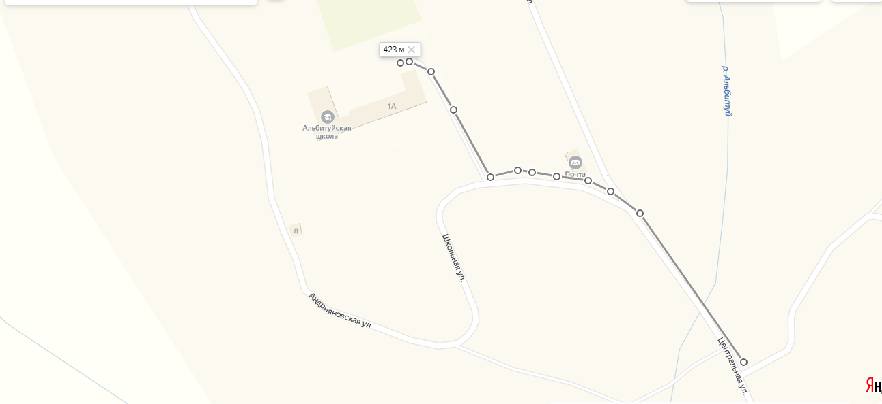

СХЕМА
границ прилегающих территорий к
МОУ «Архангельская ООШ» (с. Архангельское, ул. Колхозная, 5)
и расстояние до торгового объекта

Обособленная территория
Архангельская ООШ
Детский сад

Магазин
Ул. Колхозная, 3

181 м.
Ул. Колхозная

СХЕМА
границ прилегающих территорий к
Большереченской участковой больницы (с. Большая Речка, ул. Новая, 2А)
и расстояние до торгового объекта
ИП «Ткачук Г.И.» (с. Большая Речка, ул. Новая, 12/1)
Участковая больница
Ул. Новая, 2А
ИП «Ткачук Г.И.»
Ул. Новая, 12/1

500 м.

Ул. Новая

СХЕМА
границ прилегающих территорий к
МОУ «Большереченская СОШ» (с. Большая Речка, ул. Советская, 11А)
и расстояние до торгового объекта
ИП «Ткачук Г.И.» (с. Большая Речка, ул. Советсая, 12/3)

ИП «Ткачук Г.И..»
Ул. Советская, 12/3

300 м.

Ул. Советская
МОУ «Большереченская СОШ»
Ул. Советская, 11А

СХЕМА
границ прилегающих территорий к
ДОУ «Казачок» (с. Жиндо, ул. Советская, 27Б)
и расстояние до торговых объектов
ИП «Калгин Д.Н.» (с. Жиндо, ул. Советсая, 39)
ИП «Романов Е.Ю.» (с. Жиндо, ул. Советсая, 43А

Детский сад «Казачок»
Ул. Советская, 27Б
ИП «Калгин Д.Н.»
Ул. Советская, 39

490 м.

Ул. Советская

501 м.
ИП «Романов Е.Ю.»
Ул. Советская, 43А

СХЕМА
границ прилегающих территорий к
МОУ «Жиндойская СОШ» (с. Жиндо, ул. Советская, 27А)
и расстояние до торговых объектов
ИП «Калгин Д.Н.» (с. Жиндо, ул. Советсая, 39)
ИП «Романов Е.Ю.» (с. Жиндо, ул. Советсая, 43А)
МОУ «Жиндойская СОШ»
Ул. Советская, 27А
ИП «Калгин Д.Н.»
Ул. Советская, 39

507 м.

Ул. Советская

523 м.
ИП «Романов Е.Ю.»
Ул. Советская, 43А

СХЕМА
границ прилегающих территорий к фельдшерско-акушерскому пункту ГУЗ «Красночикойская ЦРБ» (с. Большаково, ул. Трактовая, 35/2)
и расстояние до торгового объекта
«ИП Баранова Н.А..» (с. Большаково, ул. Трактовая, 10А)

ИП «Баранова Н.А.»
Ул. Трактовая, 10А
ФАП
Ул. Трактовая, 35/2

400 м.

ул. Трактовая

СХЕМА
границ прилегающих территорий к фельдшерско-акушерскому пункту ГУЗ «Красночикойская ЦРБ»(с.Быково, ул.Заречная, дом 16)
и расстояние до торгового объекта
«ИП Линейцева М.В.» (с. Быково, ул. Заречная, 26)

ФАП
Ул. Береговая, 13

ИП «Линейцева М.В.»
Ул. Заречная, 26

200 м.

СХЕМА
границ прилегающих территорий к фельдшерско-аккушерскому пункту ГУЗ «Красночикойская ЦРБ» (с.Коротково, ул.Береговая, дом 3, кв.2)

ул. Советская
магазин

ул. Береговая
100 м
ФАП
Ул. Береговая, 3/2

(в радиусе 100 метров торговых объектов нет)

СХЕМА
границ прилегающих территорий к фельдшерско-акушерскому пункту ГУЗ «Красночикойская ЦРБ» (с.Красные Речки, ул.Первомайская, 39)
и расстояние до торгового объекта
«ИП Лукьянова Л.А.» (с. Красные Речки, ул. Первомайская, 33А)

ИП «Лукьянова Л.А.»
Ул. Первомайская, 33А

ФАП
Ул. Первомайская, 39

200 м.

Ул. Первомайская

СХЕМА
границ прилегающих территорий к Барахоевской врачебной амбулатории (с.Барахоево, ул.Октябрьская, 13) и расстояние до торгового объекта
«ИП Лукьянова Л.А.» (с. Барахоево, ул. Октябрьская, 17)
ИП «Лукьянова Л.А.»
Ул. Октябрьская, 17

Ул. Октябрьская

130 м.
Амбулатория
Ул. Октябрьская, 13

СХЕМА
границ прилегающих территорий к
МОУ «Коротковской СОШ» (с. Коротково, ул. Советская, 150),
Коротковский детский сад - структурное подразделение МОУ «Коротковская СОШ» (с. Коротково, ул. Советская, 151),

Детский сад
Ул. Советская, 151
МОУ «Коротковская СОШ»
Ул. Советская, 150

стадион

Магазин Альянс
Больше 500 метров
Ул. Советская

СХЕМА
границ прилегающих территорий к
МОУ «Мензинская СОШ» (с. Менза, ул. Школьная, 4)

Ул. Центральная
МОУ «Мензинская СОШ»
Ул. Школьная, 4

Ул. Школьная

100 метров
ИП «Михайлова З.Г.»

(в радиусе 100 метров торговых объектов нет)
ИП «Забелина В.В.»

СХЕМА
границ прилегающих территорий к
МОУ «Урлуксая СОШ» (с. Урлук ул. Новая, 24)
и детскому саду (с. Урлук ул. Новая, 24А) и расстояние до торгового объекта
«ИП Спиридонов А.Н» (с. Урлук, ул. Новая, 26)

МОУ «Урлукская СОШ»
Ул. Новая, 24
Ул. Новая

100 м.
Д/сад
Ул. Новая, 24А

ИП «Спиридонов А.Н.»
Ул. Новая, 26

Ул. Новая

СХЕМА
границ прилегающих территорий к МОУ «Черемховская СОШ»
(с. Черемхово ул. Школьная, 1)
и детскому саду (с. Черемхово ул. Школьная, 5)

100 м
МОУ «Череховская СОШ»
Ул. Школьная, 1
Детский сад
Ул. Школьная, 5

Ул. Школьная

Ул. Центральная

(в радиусе 100 метров торговых объектов нет)

СХЕМА
границ прилегающих территорий к МОУ «Конкинская начальная школа»
(с. Конкино ул. Горная, 4)

дом 9
дом 7
дом 8

ул.Горная ул.Горная
ФАП д.6
Начальная школа ул. Горная, 4

250м

ул. Центральная ул.Центральная
дом 10

Магазин
Ул. Центральная, 8а

СХЕМА
границ прилегающих территорий к МОУ « Конкинская ООШ»
(с. Конкино ул. Центральная, 13)

дом 9
дом 7

ул.Горная
Начальная школа д.4
школа
Школа д.13
ФАП д.6

Ул.Центральная
дом 10
Магазин 8а
дом 8
100 м

Схема
границ прилегающих территорий к фельдшерско-акушерскому пункту ГУЗ «Красночикойская ЦРБ» (с. Байхор, ул. Первомайская 38/2) и расстояние до торгового объекта ИП «Лоскутникова Л.Н.» (с. Байхор, ул. Первомайская, 31)

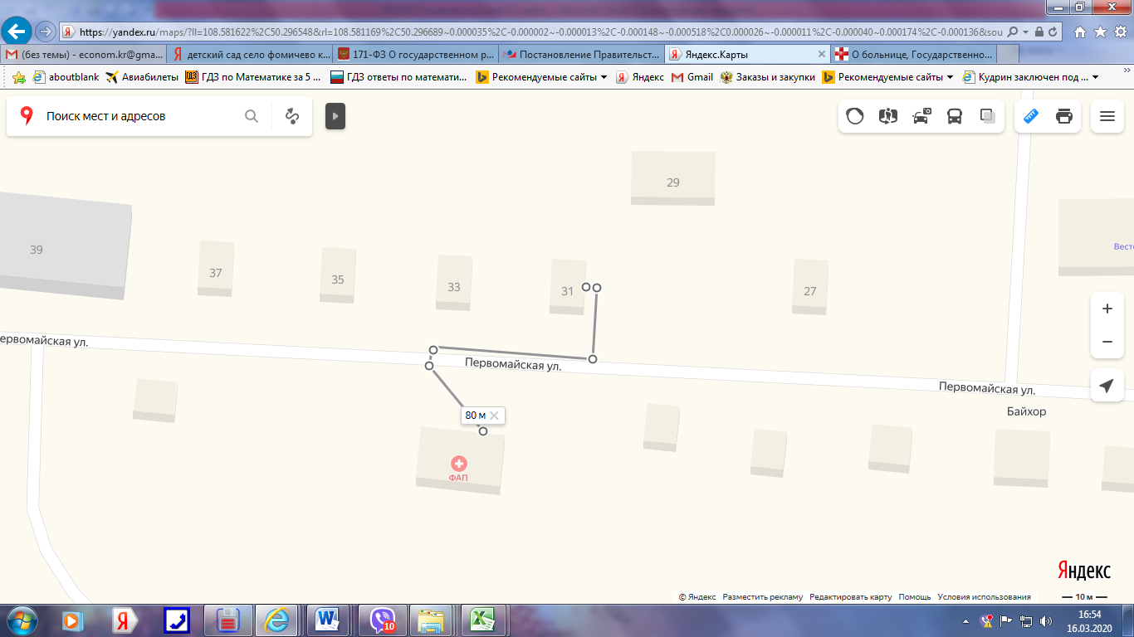

Схема
границ прилегающих территорий к МОУ Байхорская СОШ структурное подразделение ДОУ (с. Байхор, ул. Северная, 16) и расстояние до торгового объекта ИП «Лоскутникова Л.Н.» (с. Байхор, ул. Первомайская, 31)

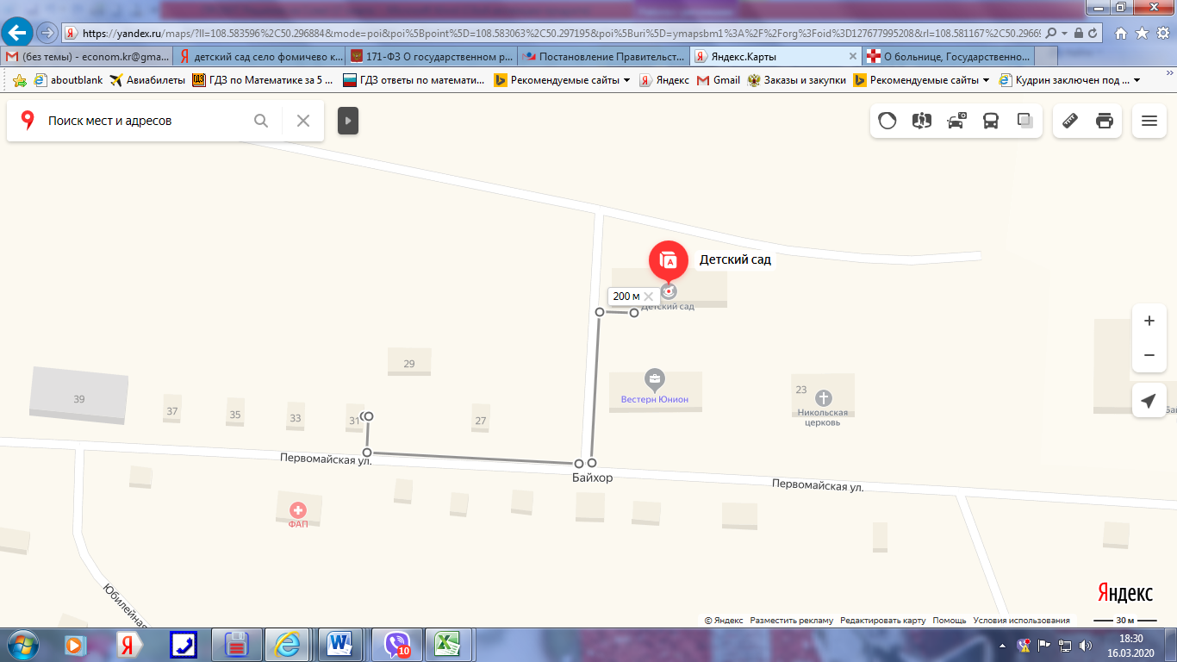

Схема
границ прилегающих территорий к МОУ Байхорская СОШ (с. Байхор, ул. Первомайская, 21) и расстояние до торгового объекта ИП «Лоскутникова Л.Н.» (с. Байхор, ул. Первомайская, 31)

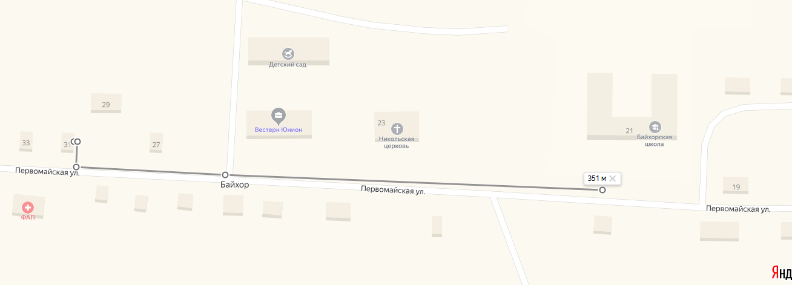
Схема
границ прилегающих территорий к МОУ Байхорская СОШ (с. Байхор, ул. Первомайская, 21) и расстояние до торгового объекта
ИП «Лоскутникова Л.Н.» (с. Байхор, ул. Первомайская, 5)

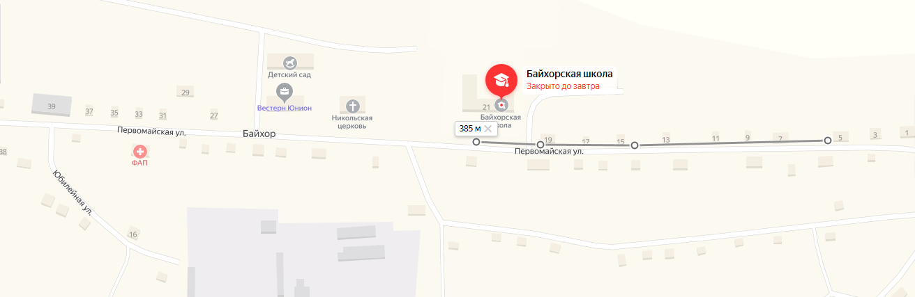

Схема
границ прилегающих территорий к МОУ Байхорская СОШ структурное подразделение ДОУ (с. Байхор, ул. Северная, 16) и расстояние до торгового объекта ИП «Лоскутникова Л.Н.» (с. Байхор, ул. Первомайская, 5)

Схема
границ прилегающих территорий к МОУ «Этытейская начальная школа» (с. Этытей, ул. Советская, 43) и расстояние до торгового объекта
ИП «Арефьева И.В.» (с. Этытей, ул. Новая, 8А)

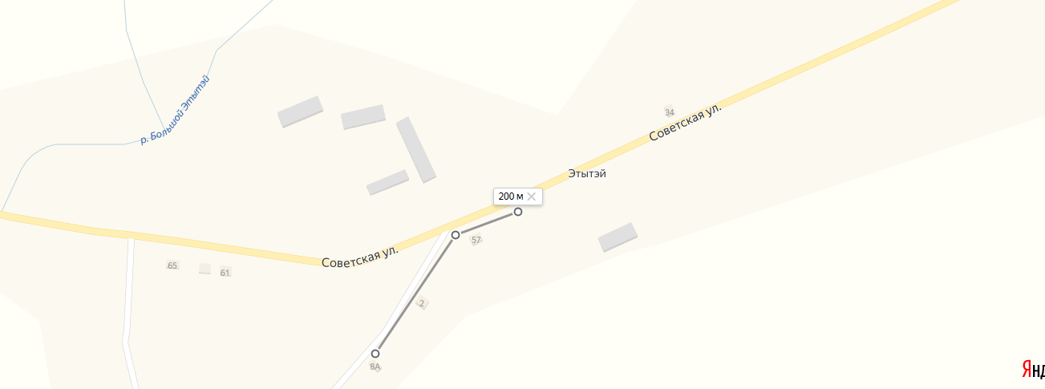

Схема
границ прилегающих территорий к детскому саду «Березка» (с. Красный Чикой, ул. Школьная 12) и расстояние до торгового объекта ИП «Бондарь С.И.» (с. Красный Чикой, ул. Октябрьская, 21)

Схема
границ прилегающих территорий к детскому саду «Березка» (с. Красный Чикой, ул. Школьная 12) и расстояние до торгового объекта ИП «Шишмарева З.Н.» магазин «Ассорти» (с. Красный Чикой, ул. Октябрьская, 24)

Схема
границ прилегающих территорий к детскому саду «Березка» (с. Красный Чикой, ул. Школьная 12) и расстояние до торгового объекта ИП «Жарихин Е.В.» минимаркет «Октябрьский» (с. Красный Чикой, ул. Октябрьская, 24)

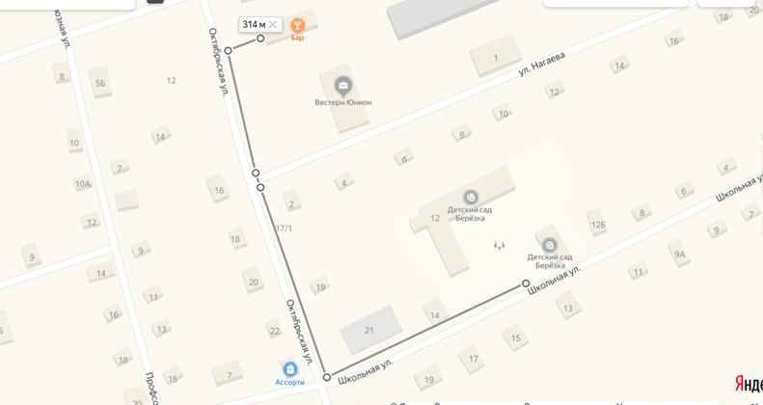

Схема
границ прилегающих территорий к детскому саду «Сказка» (с. Красный Чикой, ул. им. Жукова, 1Б) и расстояние до торгового объекта ИП «Ковалева Е.М.» магазин «Амурский» (с. Красный Чикой, ул. им. Жукова, 7)

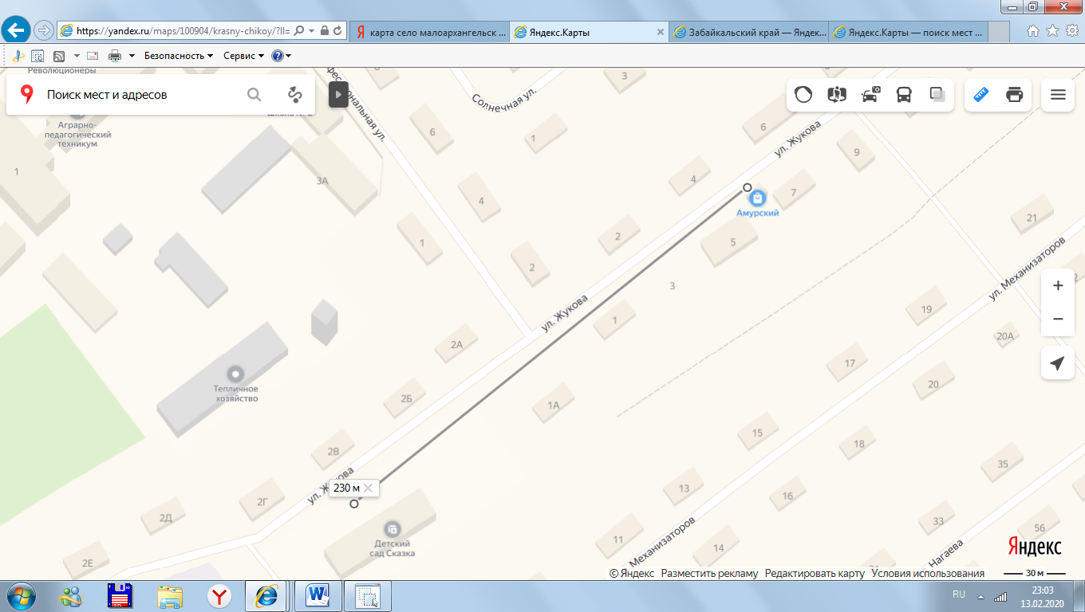

Схема
границ прилегающих территорий к детскому саду «Солнышко» (с. Красный Чикой, ул. Первомайская, 90А) и расстояние до бара «Перекресток»
(с. Красный Чикой, ул. Первомайская, 78)

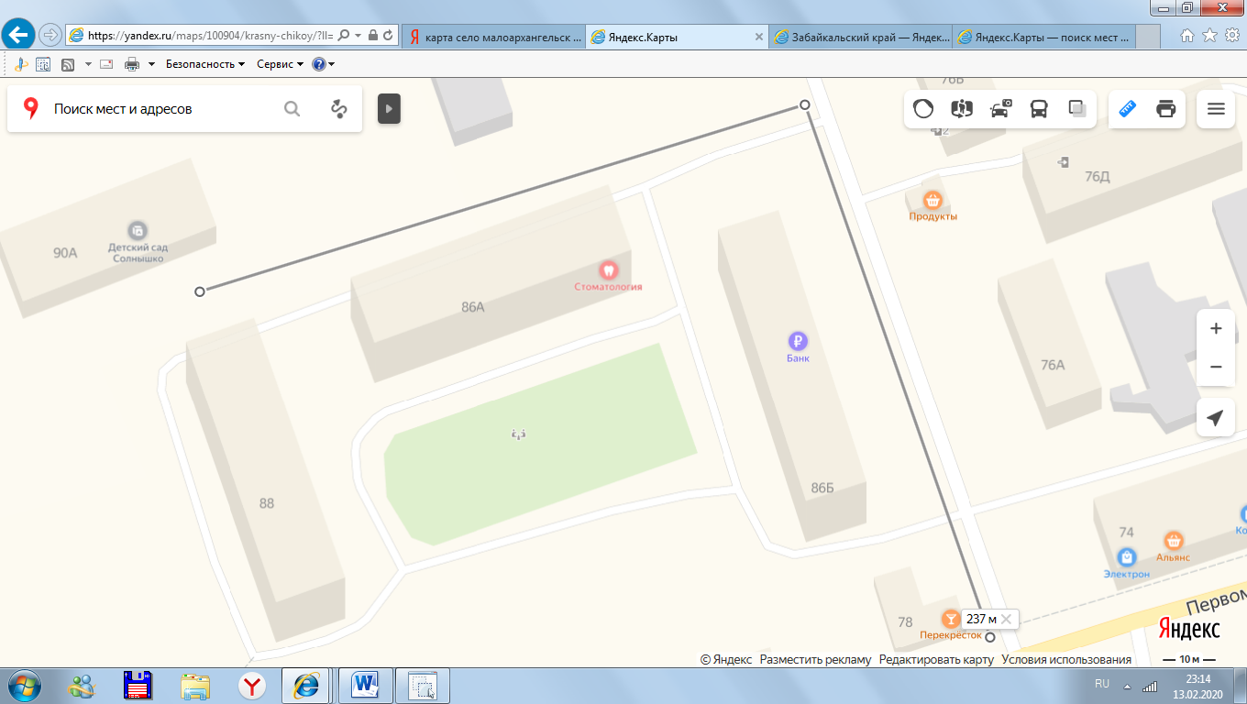

Схема
границ прилегающих территорий к детскому саду «Солнышко»
(с. Красный Чикой, ул. Первомайская, 90А) и расстояние до торгового объекта ИП «Лукьянова Л.А.» магазин «Альянс»
(с. Красный Чикой, ул. Первомайская, 74)

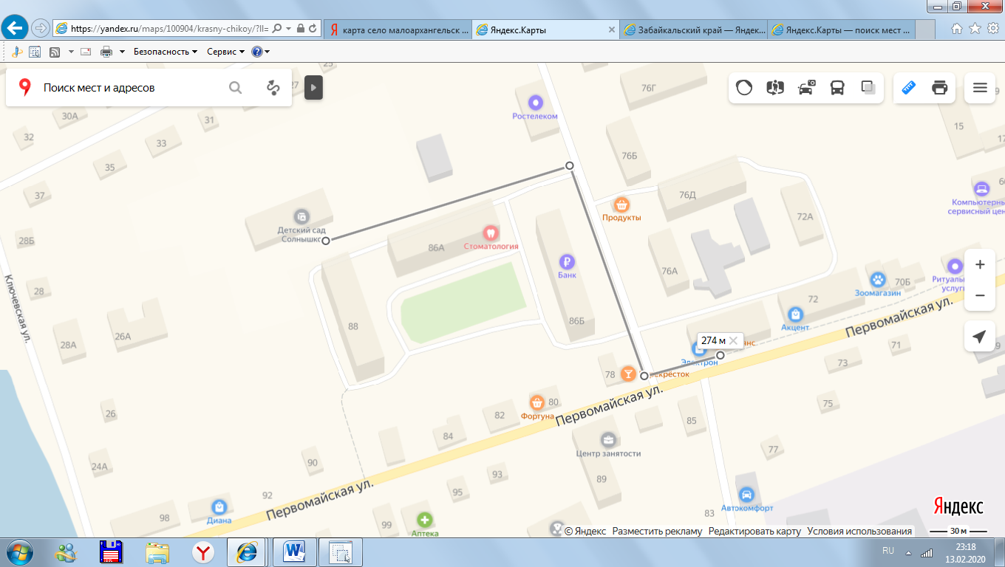

Схема
границ прилегающих к детскому саду «Солнышко» (с. Красный Чикой, ул. Первомайская, 90А) и расстояние до торгового объекта ИП «Ерофеева И.В.» магазин «Фортуна» (с. Красный Чикой, ул. Первомайская, 80)

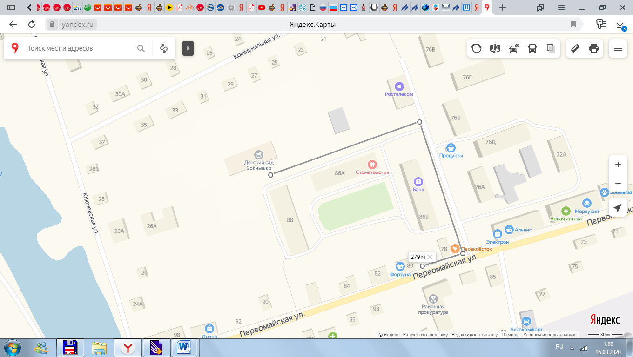

Схема
границ прилегающих территорий к физкультурно-оздоровительному комплексу (с. Красный Чикой, ул. Советская) и расстояние до торгового объекта ИП «Жарихин Е.В.» магазин «Продукты»
(с. Красный Чикой, ул. Советская, 64)

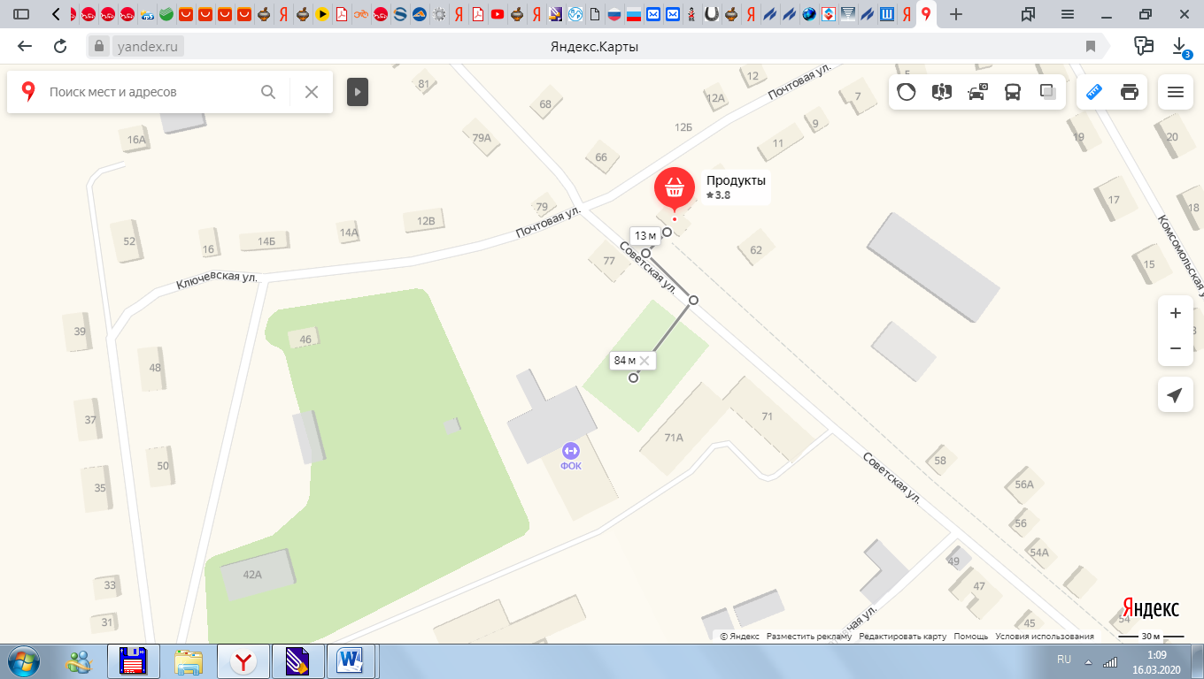
Схема
границ прилегающих территорий к МОУ Красночикойская СОШ
(с. Красный Чикой, ул. Советская, 69) и расстояние до торгового объекта ИП «Жарихин Е.В.» магазин «Продукты» (с. Красный Чикой, ул. Советская, 64)

Схема
границ прилегающих территорий к стадиону МОУ Красночикойская СОШ
(с. Красный Чикой, ул. Советская, 69) и расстояние до торгового объекта ИП
«Дианова Е.В.» магазин «Березка» (с. Красный Чикой, ул. Коммунальная, 8Б)

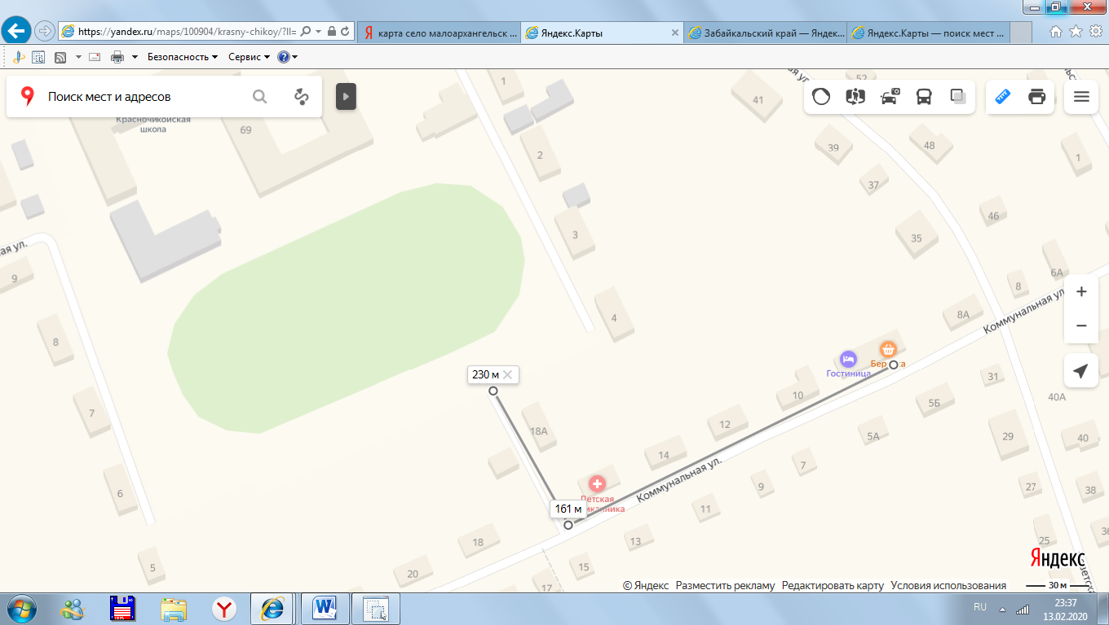

Схема
границ прилегающих территорий к МОУ «Красночикойская СОШ № 2»
(с. Красный Чикой, ул. Профессиональная, 3А) и расстояние
до торгового объекта ИП «Ковалева Е.М.» магазин «Амурский»
(с. Красный Чикой, ул. им. Жукова, 7)

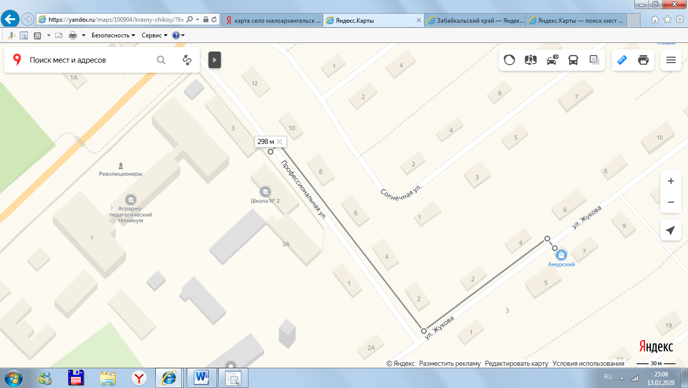

Схема
границ прилегающих территорий к Детской поликлинике (с. Красный Чикой, ул. Коммунальная, 16) и расстояние до торгового объекта
ИП «Дианова Е.В.» магазин «Березка»
(с. Красный Чикой, ул. Коммунальная, 8Б)

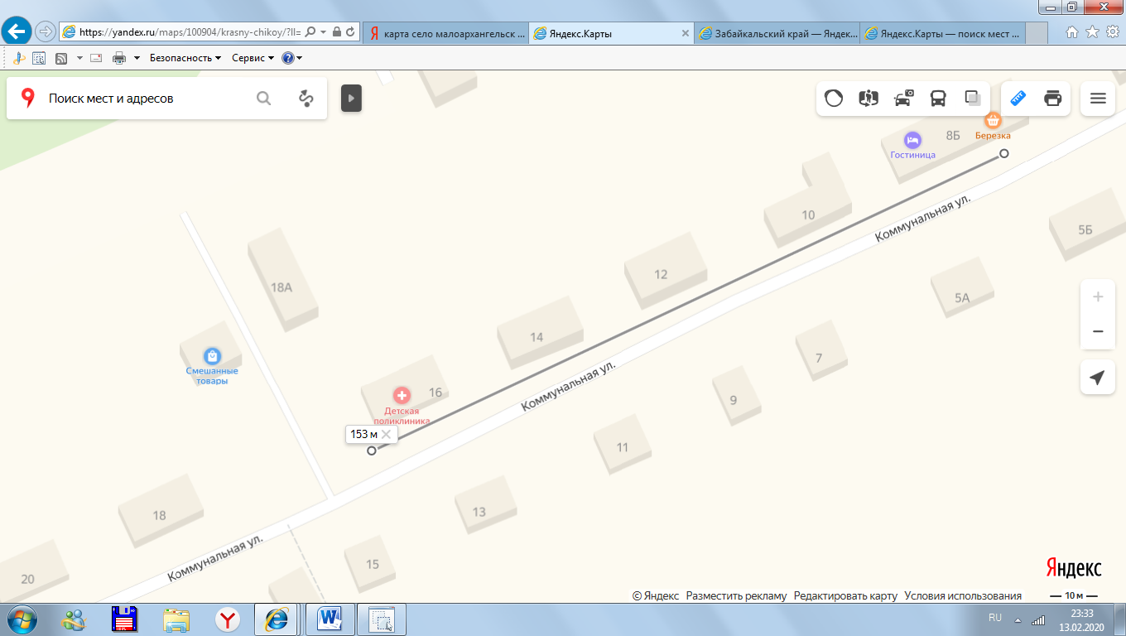

Схема
границ прилегающих территорий к Женской консультации (с. Красный Чикой, ул. Первомайская, 130) и расстояние до торгового объекта ИП
«Зоц Г.П.» магазин «Чайка» (с. Красный Чикой, ул. Первомайская, 139)

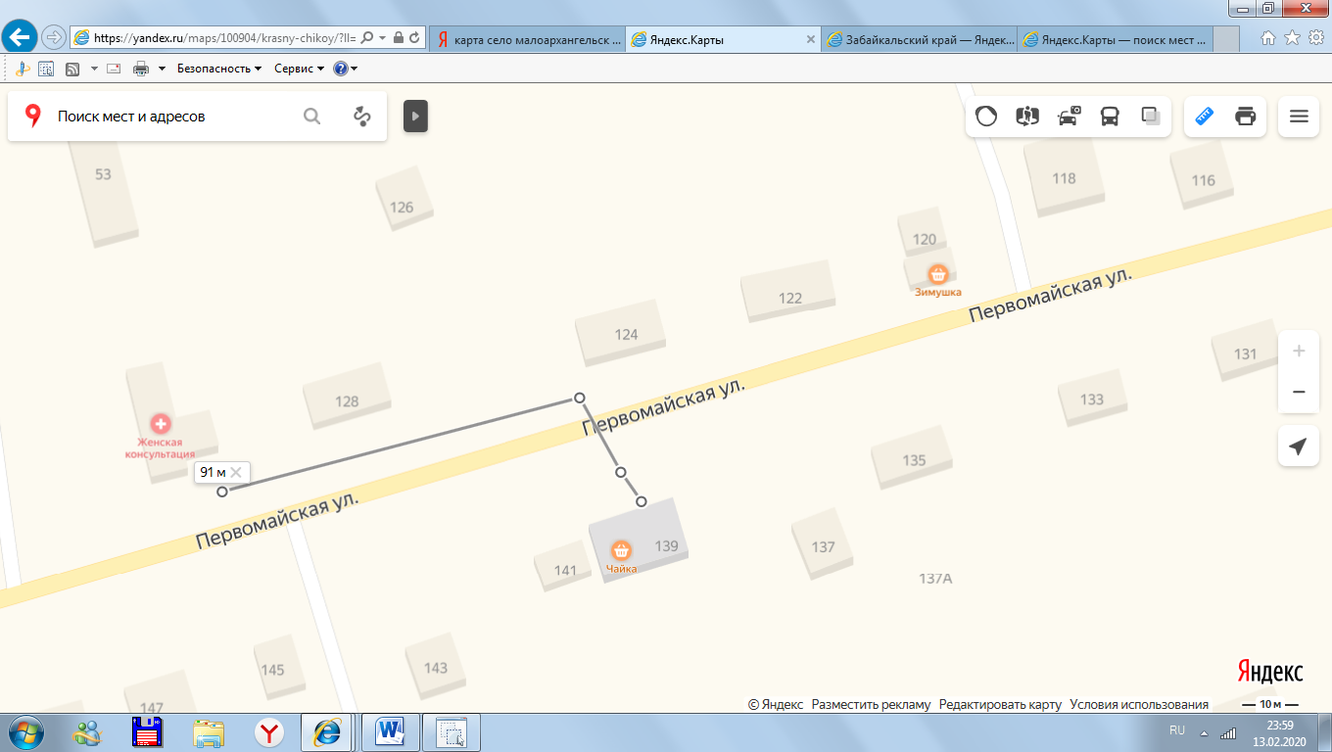

Схема
границ прилегающих территорий к ГУЗ «Красночикойская ЦРБ» (с. Красный Чикой, ул. Первомайская, 132А/1) и расстояние до торгового объекта ИП
«Зоц Г.П.» магазин «Чайка» (с. Красный Чикой, ул. Первомайская, 139)

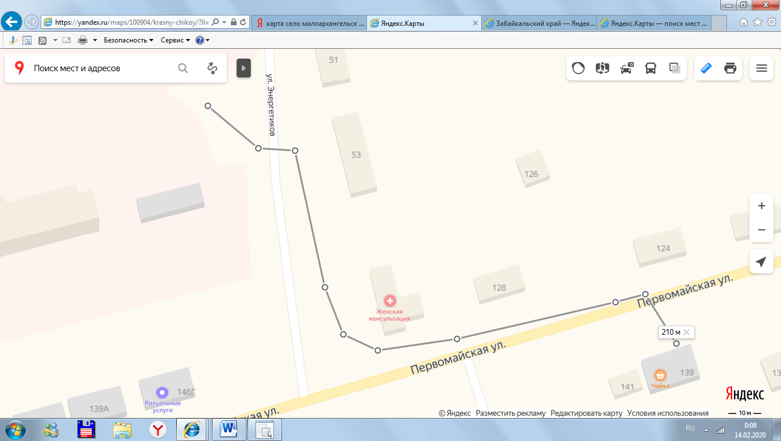

Схема
границ прилегающих территорий к ГУЗ «Красночикойская ЦРБ» (с. Красный Чикой, ул. Первомайская, 132А/1) и расстояние до торгового объекта ИП «Михайлов Н.П.» магазин «Ромашка» (с. Красный Чикой, ул. Первомайская, 146)

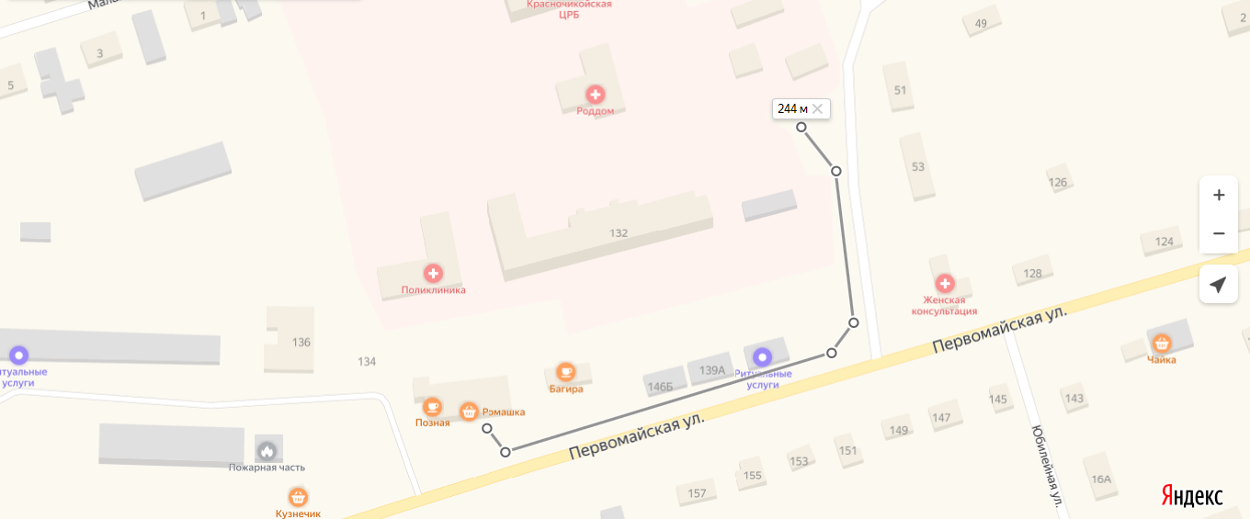

Схема
границ прилегающих территорий к ГУЗ «Красночикойская ЦРБ» (с. Красный Чикой, ул. Первомайская, 132А/1) и расстояние до кафе «Багира» ИП «Грешилова В.Г.» (с. Красный Чикой, ул. Первомайская, 146)

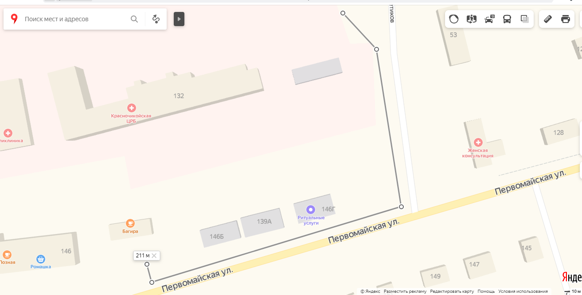

Схема
границ прилегающих территорий к МОУ «Верхнешергольджинская СОШ»
(с. Верхний Шергольджин, ул. Центральная, 53)
и расстояние до торговых объектов
ИП «Арефьева И.В.» (с. Верхний Шергольджин, ул. Центральная, 53А)
ИП «Зоц Г.П.» магазин «Чайка» (с. Верхний Шергольджин, ул. Центральная, 55)

Территория МОУ «Верхнешергольджинская СОШ»

Магазин «Чайка» ул. Центральная, 55
Магазин
Ул. Центральная 53А

70 м. 100 м.

Ул. Центральная

Схема
границ прилегающих территорий к фельдшерско-акушерскому пункту ГУЗ «Красночикойская ЦРБ» (с. Верхний Шергольджин, ул. Новая, д. 4) и расстояние до торговых объектов ИП «Арефьева И.В.»
(с. Верхний Шергольджин, ул. Центральная, 53А)
ИП «Зоц Г.П.» магазин «Чайка» (с. Верхний Шергольджин, ул. Центральная, 55)

Ул. Новая

ФАП ГУЗ «Красночикойская ЦРБ»
Ул. Новая, 4

Магазин «Чайка» ул. Центральная, 55

Магазин
Ул. Центральная 53А

270 м. 240 м.
Ул Центральная

Схема
границ прилегающих территорий к фельдшерско-акушерскому пункту
ГУЗ «Красночикойская ЦРБ» (с. Шимбилик, ул. Центральная, 86)
и расстояние до торговых объектов ИП «Старостина Е.С.»
(с. Шимбилик, ул. Центральная, 97) и ИП «Шкедов Е.В.»
(с. Шимбилик, ул. Центральная, 84)

Магазин ИП «Старостина Е.С»
ул. Центральная, 97

75 м.
Ул. Центральная

62 м.
ФАП ГУЗ «Красночикойская ЦРБ»
Ул. Центральная, 86

Администрация с/п «Шимбиликское»
Магазин ИП «Шкедов Е.В.» ул. Центральная, 84

СХЕМА
границ прилегающих территорий к МОУ «Шимбиликская СОШ»
(с. Шимбилик, ул. Центральная, 95) и расстояние до торгового объекта «ИП Шкедов Е.В.» (с. Шимбилик, ул. Центральная, 84)

МОУ «Шимбиликская СОШ»
Ул. Центральная, 95

51 м.
Ул. Центральная

Магазин
ИП «Шкедов Е.В.»
Ул. Центральная, 84

СХЕМА
границ прилегающих территорий к спортивному комплексу МОУ «Малоархангельская СОШ» (с. Малоархангельск, ул. Центральная, 73) и расстояние до торгового объекта «Лукьянова Л.А.»
(с. Малоархангельск, ул. Центральная, 73А)

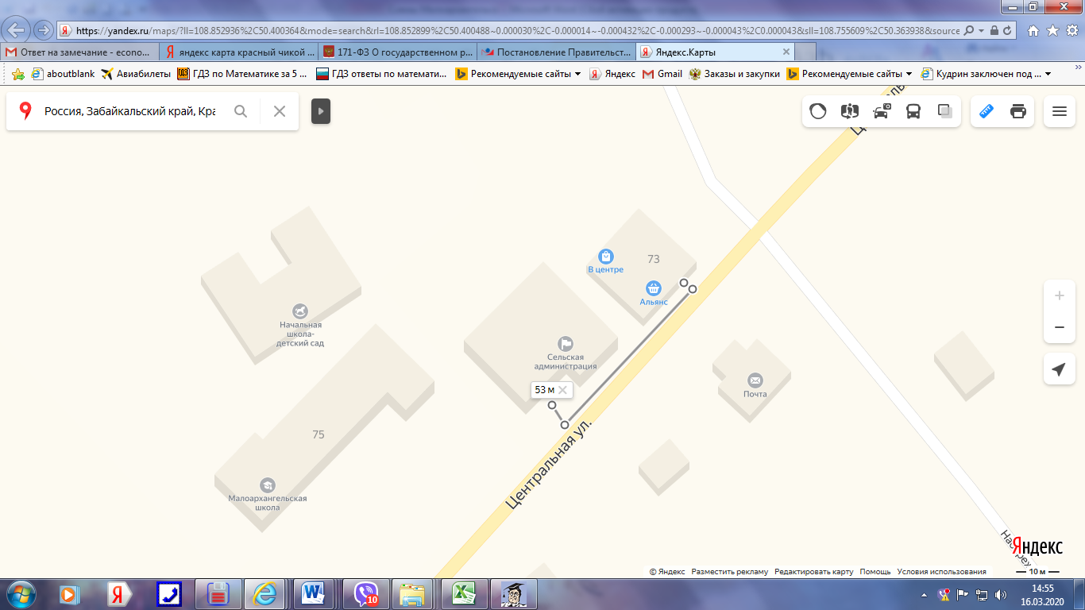

СХЕМА
границ прилегающих территорий к МОУ «Малоархангельская СОШ»
(с. Малоархангельск, ул. Центральная, 75) и расстояние до торгового объекта «ИП Лукьянова Л.А.» (с. Малоархангельск, ул. Центральная, 73А)

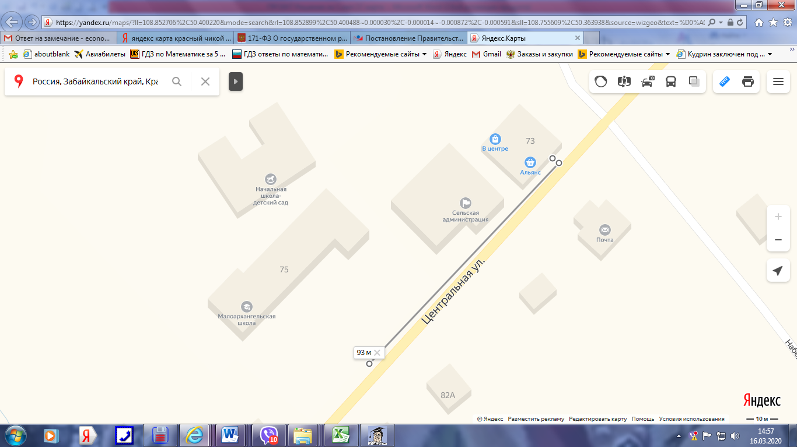

СХЕМА
границ прилегающих территорий к МОУ «Захаровская СОШ»
(с. Захарово, ул. Центральная, 75) и расстояние до торговых объектов
ИП «Щитова Л.Д.» магазин «Спутник» (с. Захарово, ул. Центральная, 37)
ИП «Буркевич Н.М.» (с. Захарово, ул. Центральная, 37)
ИП «Шкедов Е.В.» (с. Захарово, ул. Центральная, 39)
ИП «Шкедов Е.В.» (с. Захарово, ул. Центральная, 41)
ИП «Арефьева И.В.» (с. Захарово, ул. Центральная, 55 пом. 1)

Более 500 м.

СХЕМА
границ прилегающих территорий к фельдшерско-акушерскому пункту
ГУЗ «Красночикойская ЦРБ» (с. Фомичево, ул. Сибирская, 22/2)
и расстояние до торговых объектов
ИП «Буркевич Н.М.» (с. Фомичево, ул. Центральная, 26) и
ИП «Миронова И.Б.» (с. Фомичево, ул. Центральная, 19)

Ул. Сибирская
ФАП
ул. Сибирская, 22/2
60 м. 70 м.
ИП «Миронова И.Б.»
Ул. Центральная, 19
ИП «Буркевич Н.М.»
Ул. Центральная, 26

Ул. Центральная

СХЕМА
границ прилегающих территорий к МОУ «Захаровская СОШ» структурное подразделение ДОУ «Фомичевское» (с. Фомичево, ул. Центральная, 24)
и расстояние до торговых объектов
ИП «Буркевич Н.М.» (с. Фомичево, ул. Центральная, 26) и
ИП «Миронова И.Б.» (с. Фомичево, ул. Центральная, 19)
ДОУ «Фомичевское»
Ул. Центральная, 24

70 м. 80 м.
ИП «Буркевич Н.М.»
Ул. Центральная, 26
ИП «Миронова И.Б.»
Ул. Центральная, 19

Ул. Центральная

